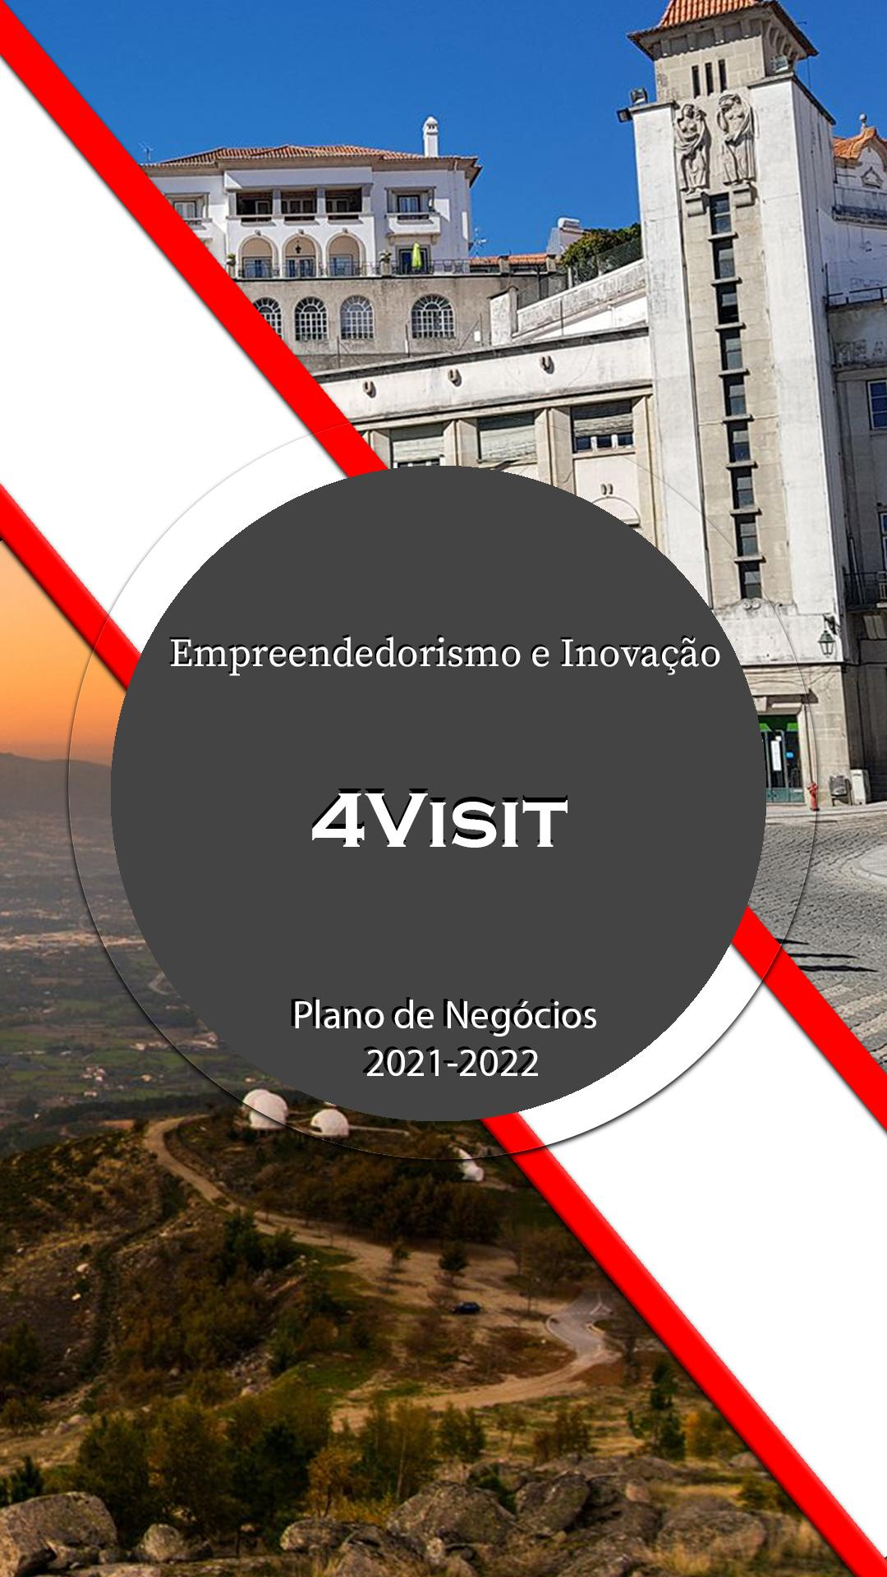

Índice

**1.Sumário executivo** 3

**2. Apresentação do negócio e dos promotores** 4

**3.Análise do meio envolvente e da indústria** 6

**4.Plano estratégico** 13

**5Análise SWOT** 15

**6. Plano de Marketing** 17

**7. Plano de organização e de recursos humanos** 19

**8. Plano de produção ou operações** 20

**9.Plano económico-financeiro** 21

**10.Anexos** 24

**11.Conclusão** 24

## **1.Sumário executivo**

Com este plano de negócios, pretendemos apresentar a nossa aplicação virada para a área de turismo e comunicação, com elevado nível de concorrência. Apesar desse aspeto, justifica-se promover o desenvolvimento deste trabalho dado que, o nosso grupo é constituído por pessoas motivadas para o mesmo. Fizemos vasta e profunda análise de dados pesquisados no âmbito do projeto da cadeira de “Empreendedorismo e Inovação”. Em específico, foi explorado o mercado de turismo, em Portugal, que conforme os dados partilhados na página oficial de turismo em Portugal, é a atividade fundamental para a geração de riqueza no país. Também não se pretende criar uma app habitual e repetitiva como outras, mas sim um meio que permita às pessoas comunicarem entre si e partilhar experiências vividas, assim como, ajudar a descobrir novos lugares pouco divulgados no espaço da internet. Para prosseguir com a nossa ideia foi feita uma estimativa aproximada do valor necessário para o financiamento do projeto, cerca de 20 000€. Dentro deste valor, integramos apenas a criação do website, mas ainda se deve ter em consideração os gastos em equipamentos e nos colaboradores.

Desta forma, seguimos o nosso plano de negócios sustentado em estratégias que possam desenvolver uma boa prestação do nosso serviço, atendendo às necessidades dos nossos futuros clientes, assumindo, deste modo, técnicas que contribuam para o sucesso da app. Para isso, desenvolvemos uma previsão para os próximos cinco anos. No sentido de investir para a constante renovação e melhoria do nosso projeto, adaptamos alguns serviços pagos dentro da aplicação, sendo estes opcionais para os utilizadores. De momento, a aplicação dirige-se mais ao auditório português, mas num futuro próximo poderá se expandir para o mercado internacional.

Posto isto, vamos prosseguir com uma apresentação mais detalhada deste plano de negócios nos próximos capítulos, que esperamos que vos disponha em acreditar em nós e na nossa ideia.

## **2. Apresentação do negócio e dos promotores**

A ideia do projeto surgiu no âmbito da cadeira de “*Empreendedorismo e Inovação*”, sendo proposto pela professora criar uma ideia de um negócio e desenvolvê-la através da composição de um plano de negócios. As capacidades e competências aplicadas no trabalho foram obtidas ao longo das aulas.

A aplicação é direcionada a todas as pessoas de países, culturas e mentalidades diferentes que viajam e procuram locais interessantes para passar o seu tempo com bom aproveitamento. Como, habitualmente, acontece quando nós iremos viajar para um lugar novo, pesquisamos os pontos turísticos mais visitados do mesmo, sendo estes muitas vezes, repetidos em diversos recursos e sem muita variabilidade.

Como solução podemos propor a nossa aplicação “***4Visit***”, desenvolvida para este tipo de situações em que os viajantes/turistas podem aceder à nossa app e ao indicar o local para onde se direcionam recebem de imediato um feedback com propostas nossas como também de outros utilizadores que dispõem de alguma informação adicional, possibilitando às pessoas novas conhecerem-se, podendo originarem amizades e repartirem a busca de novos espaços. O facto de a Google e outros servidores aplicarem bloqueios em certos tipos de comentários e informações, diversas pessoas não conseguem fazer pesquisas específicas, incluindo dentro delas a informação sobre gastronomia e cultura de certos lugares, sendo o nosso projeto dispensado destas restrições.

Esta possibilidade permite destacar o nosso negócio de outros do mesmo setor pois propicia uma nova abordagem do mesmo, admitindo novas diversificações deste tipo de serviço.

A plataforma poderá ser abrangida por diferentes áreas de negócio, como retalho, turismo, restauração, cultura…

Como etapa inicial, tem por objetivo dominar a área de turismo e cultura em Portugal. Por conseguinte pretende-se gerir outros setores como também expandir os limites de Portugal para outros territórios.

**Missão:** A missão de ***“4Visit”*** é criar oportunidades e partilhas de curiosidades sobre locais poucos visitados de forma simples, amigável e rápida.

**Visão:** A visão da empresa é, num futuro próximo, evoluir mundialmente com a aplicação de modo os novos utilizadores aceitarem-na bem e assim começarem a preferir este novo modo de procura de locais interessantes para visitar. Juntamente com isto, a empresa deseja que a aplicação seja uma das mais rápidas a atualizar a informação que será publicada todos os dias pelos utilizadores.

**Objetivos:** Os objetivos da nossa empresa são concretizar a nossa missão é manter a nossa visão, de forma a garantir a qualidade dos nossos serviços, trabalhar em equipa, assumindo a nossa postura profissional em relação aos nossos colaboradores tanto como aos nossos clientes e garantir valores adequados a todos os nossos utilizadores.

**Dados da empresa**

**Nome: *4Visit***

**Contactos:** [**info@4visit.net**](mailto:info@4visit.net)

**2.1-Estrutura Organizacional**

A empresa em si vai ser pequena, constituída por dois empregados, os proprietários. Mas com o desenvolvimento da empresa pretende-se encontrar alguém orientado a atender o cliente e exclusivamente trabalhar com este tentando responder às suas dúvidas. Também de preferência seria necessário achar alguém para o controle eficiente da aplicação.

**2.2-Contexto Político-legal**

Portugal atualmente assiste a uma complicada fase política e econômica, tanto que é difícil prever todas as alterações nas legislações vigentes. As empresas que pretendam fornecer serviços assentes na internet têm um conjunto de legislações a ter em conta antes de seguir com estes para o mercado:

* **Decreto-Lei n.º 7/2004**: relativa a certos aspetos legais dos serviços da sociedade de informação, em especial do comércio eletrónico, no mercado interno;
* **Decreto-Lei nº 62/2003 de 3 de abril**: visa compatibilizar o regime jurídico da assinatura digital estabelecido no Decreto-Lei nº 290-D/99, de 2 de Agosto, com a Diretiva nº 1999/93/CE, do Parlamento Europeu e do Conselho, de 13 de Dezembro, relativa a um quadro legal comunitário para as assinaturas eletrónicas.

## **3.Análise do meio envolvente e da indústria**

Segundo os estudos realizados pelo Instituto Nacional de Estatísticas, infelizmente, pela intervenção da pandemia, Portugal como muitos outros países ficou prejudicado no setor de turismo, apresentando uma brusca redução de turistas cerca de 73.7% face a 2019. Mas segundo o **Inquérito às Deslocações dos Residentes**, em 2020, 39.0% da população residente em Portugal efetuou pelo menos uma viagem turística, o que significa que os cidadãos portugueses continuam a ter interesse no turismo nacional, facto que também contribui para o nosso projeto. A principal motivação para viajar continua a ser “lazer, recreio ou férias” (54.1% em 2019), seguidamente “visita a familiares ou amigos” (33.8% de total), as viagens “profissionais ou de negócios” também é umas das motivações com 7.1% do total. Cada viagem tem duração cerca de 4.8 noites e despesa média por turista fixa-se aproximadamente 176,2€. Como a nossa aplicação também é uma boa solução para procurar um alojamento mais barato e talvez gratuito, no caso de as pessoas fazerem *house-sharing* ou *home-swap*, os estudos da **INE** indicam que o “alojamento fornecido gratuitamente por familiares ou amigos” tem uma percentagem de 38,6% (2019).

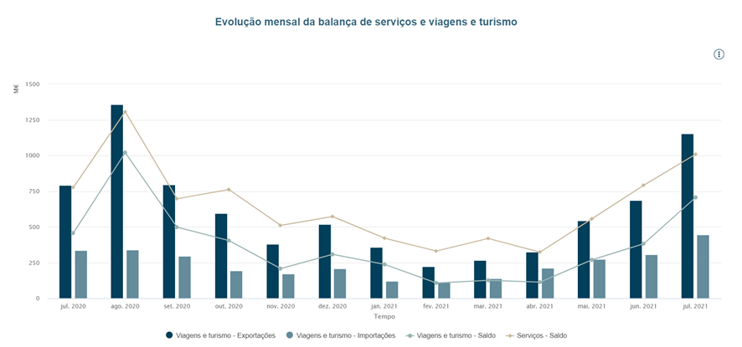Conforme os dados provisórios da balança turística dos países da União Europeia, disponibilizados pela **Eurostat**, Portugal subiu da 5ª para 4ª posição entre os países com saldo mais favorável na balança turística da UE.

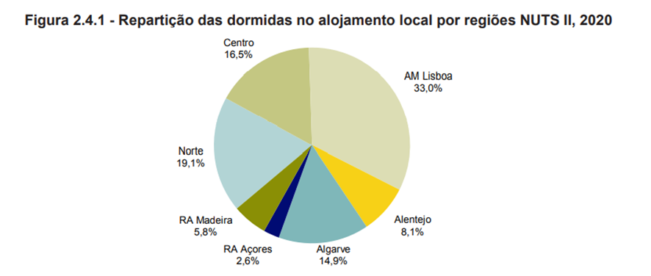

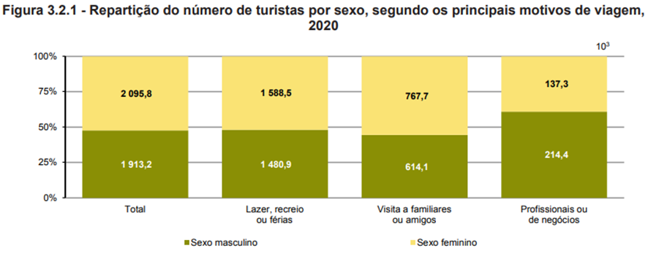O gráfico apresentado acima transmite-nos as zonas de maior preferência pelos viajantes, sendo a zona de Lisboa com maior interesse, cerca de 43,6% do total de dormidas.

Em 2020, notou-se uma ligeira diminuição de turistas do sexo feminino 0,9 face a 2019, mas isto referente a viagens por motivos religiosos ou profissionais. Quanto às faixas etárias, observou-se um aumento de 29,9% de pessoas de 0 a 24 anos e também 29,9% para pessoas com idade entre os 45 e 64 anos, as pessoas com mais de 65 anos mostraram uma redução de 13,9% devido a medidas tomadas para prevenir doenças provocadas pela situação epidemiológica.

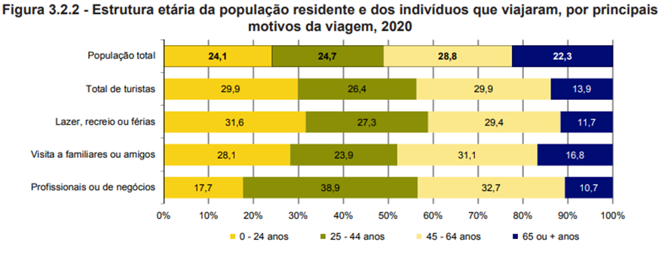

Salienta-se que a partir da década de sessenta do século passado o turismo de Portugal concentrou-se maioritariamente em atividade turística na extensão costeira, as chamadas “estâncias balneares”, ou também conhecido como turismo dos três *“S’s” (sun, sea e sand*).

Com o objetivo de ultrapassar a crise económica que se intensificou pelos efeitos do Covid-19, o Turismo de Portugal apresentou a versão final do Plano Turismo + Sustentável 20-23. Neste artigo, refere-se que 10% do **PIB** é representado pelo Turismo. Para o desenvolvimento desse plano foram elaboradas ações do plano por eixo de atuação. Dentre das quais se destacam o reforço da eficiência ambiental na oferta turística, mitigação das alterações climáticas, mobilidade sustentável, valorização do Património Cultural e do Património Natural e entre outros.

Consoante as investigações feitas pelo **IPDT – Turismo e Consultoria**, em maio de 2020, foi o período de maior procura de Turismo Rural pelos turistas portugueses, havendo uma ligeira subida de valores estatísticos face a 2019.

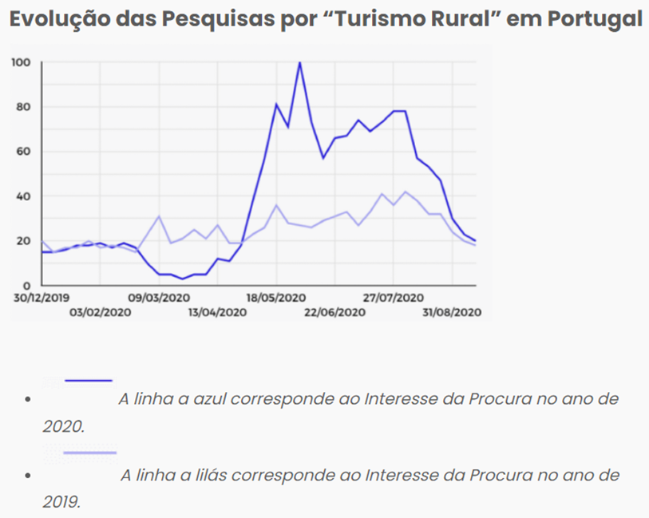

Os dados partilhados pela **INE** confirmam a menor quebra do turismo em ambiente rural, em contexto de pandemia. Também o jornal ***Dinheiro Vivo*** destaca que das 2,627 milhões de dormidas, 213,2 mil correspondem a zonas de turismo rural. Estes dados permitem chegar à conclusão que a nossa aplicação poderá contribuir para e evolução desses valores dado que, como referido anteriormente, permite partilhar a localização de novos lugares pouco divulgados na internet. Da mesma fora, o facto de o turismo em zonas urbanas padecer de maior massificação e menos lugares pouco falados, o turismo rural prevalece, pois, dá oportunidade de abrir novos horizontes em termos turísticos, como permite facilitar experiências de natureza e saúde e bem-estar.

Como foi referido anteriormente, a plataforma não vai ser limitada geograficamente pelo que, vai conseguir dispersar-se num maior número de regiões do país, atingindo um maior público-alvo.

**3.1- Comunicação Digital em Turismo:**

O **IPDT** diz: “O mundo digital altera-se diariamente e influencia diretamente os domínios da política, da economia e da sociedade. A presença digital representa uma grande oportunidade para qualquer negócio.”

Com o desenvolvimento das tecnologias veio como consequência uma nova tendência de digitalização da sociedade, o que tem promovido alteração de comportamentos e atitudes dos consumidores. De acordo com a *Marketeer,* cerca de 3.8 mil milhões de pessoas de todo o mundo têm conta pelo menos em uma das redes sociais, sinal que quase metade da população acompanha o conteúdo circulante nestes canais de comunicação e socialização.

Segundo o **Inquérito à utilização de TIC** nas famílias, feito pela **INE**, em 2020, cerca de 84,5% dos agregados familiares em Portugal têm ligação à Internet, dos 89,9% inquiridos utilizaram esse serviço para troca de mensagens instantâneas (via WhatsApp, Messenger, etc.), 87% pesquisaram informação referente a produtos e serviços e 80,2% para navegar em redes sociais.

Os efeitos pandémicos, tornaram a necessidade de fazer não só o trabalho à distância, assim como, a prestação de certos serviços pelo que, em 2021, 17,3% das empresas utilizaram tecnologia de inteligência artificial. As vendas de bens e serviços através do comércio eletrónico representaram 17,0% do total do volume de negócios em 2020. Quase 23,4% das empresas utiliza dispositivos ou sistemas interconectados que podem ser monitorizados ou controlados remotamente através da Internet, registando um aumento em relação a 2020. O IPDT destaca que “90% dos turistas procuram informação sobre viagens nos websites do destino.”. Em 2019, 8 em cada 10 turistas selecionavam os destinos de férias com base nas experiências partilhadas por outros viajantes. Os estudos também mostram a importância do desenvolvimento do marketing digital, o que se justifica pelo facto de 80% dos municípios portugueses não possuírem website para turismo (dados recolhidos na segunda metade de 2019).

Apesar de turismo estar a enfrentar agora uma fase com vários desafios, é importante continuar a comunicar com os turistas para os captar, motivar e inspirá-los com publicações sobre destinos, hotéis, monumentos, pontos turísticos e outras informações de viagem. Nisto tudo pode ajudar a nossa app, mediante partilha de histórias, vivencias, imagens que apelem à emoção e vontade de viajar, ideias originais e experiência únicas. Atualmente, comunicar no digital é fundamental para manter a competitividade de qualquer destino ou região.

Mais uma vantagem da comunicação digital é ser uma boa alternativa para comunicar a baixo custo. Para além de haver possibilidade de atingir um maior público-alvo e de diferentes faixas etárias que possam estar interessados no serviço prestado, possibilita também alcançar mercados à maior distância, ou seja, obtemos um efeito 2 em 1 uma vez que, aumentamos o poder comunicacional e apagamos as possíveis barreiras físicas.

**3.2 - Soluções para o posicionamento online dos destinos turísticos:**

* Ter uma app para turismo adaptado a todos os dispositivos – apresentar um meio fácil de aceder por via telemóvel ou pelo computador.
* Presença Omni-canal – estar presente em diferentes canais que permitam fácil divulgação da informação.
* Comunicação de proximidade em tempo real – constante atualização dos dados e serviço de apoio em permanência.

A comunicação digital com os avanços nas tecnologias veio a ser uma das principais apostas dos destinos para a década de 2020-2030. Esta tem conduzido a importantes mudanças no negócio, nas empresas, no ecossistema turístico, e por consequência, nas estratégias de marketing e comunicação.

**3.3 - Como irá funcionar a aplicação:**

***“4Visit”*** é uma aplicação que, de momento, irá ser disponível apenas para uso no telemóvel. Ela irá ajudar aos utilizadores procurar um destino para passar bem o tempo, seja um alojamento, museus, teatros, centros comerciais, mas o mais importante e que é o catalisador da criação dessa app a possibilidade de encontrar lugares partilhados por pessoas que já visitaram um determinado sítio ou pessoas que moram nos seus redores. Apenas com alguns cliques irá ter uma ferramenta que facilitará e contribuirá para a sua viagem. Será necessário criar uma conta, registando o seu mail e o seu contacto telefónico como também criando uma palavra-passe. Após o registo pode iniciar a pesquisa da área de seu interesse ou então partilhar a sua opinião, fotos, vídeos acerca de um lugar que tenha visitado, seja este novo ou não. Assim como, poderá contactar connosco em caso de alguma dúvida e principalmente com outros utilizadores caso estes tenham conta aberta. Os utilizadores também podem adquirir alguns pacotes pagos, caso desejem um serviço mais focado em si e com propostas orientadas especificamente a si, bem como haverá um feedback mais rápido em caso de alguma questão.

Com intensão de criar uma app que satisfaça não só as expectativas dos clientes como também as nossas, teve-se em conta algumas considerações para que o nosso produto final seja efetivo. Alguns anos atrás, a ***Google*** fez um inquérito em que perguntou aos utilizadores de diversas aplicações e websites o que mais lhes irritava no uso das mesmas. Foram registados os quatros problemas que mais chamaram atenção. Dentro dos quais referiu-se a lento carregamento das páginas, excesso de publicidade, vídeos que não se carregavam e os erros que fazem voltar à página principal.

Alguns problemas continuam a ser atuais ainda hoje e mesmo que não seja possível de livrar-se deles é possível torná-los menos aborrecedores para a experiência de uso dos utilizadores. Como solução do primeiro problema iremos criar indicadores de carregamento com alguma animação o que transformar o tempo de espera menos enervante. Quanto ao segundo problema, é mais complicado porque a presença de publicidade nas aplicações faz parte do plano estratégico que é importante para ganhar lucros. Apenas iremos tentar colocar a publicidade com menor frequência, mas para pessoas que tenham algum pacote que propomos isso não será problema porque não a irá apresentar. A terceira e quarta questão depende já de algum trabalho a nível de programação e criação do código da página, contudo convém não colocar autorreprodução dos vídeos para não irritar os clientes e trabalhar um pouco no design da app para suavizar o visual.

## **4.Plano estratégico**

**Visão:**

A visão da empresa é, num futuro próximo, evoluir mundialmente com a aplicação de modo os novos utilizadores aceitarem bem a aplicação e assim começarem a preferir este novo modo de procura de locais interessantes para visitar. Juntamente com isto, a empresa deseja que a aplicação seja uma das mais rápidas a atualizar a informação que será publicada todos os dias pelos utilizadores.

**Missão:**

Criar oportunidades e partilhas de curiosidades sobre locais pouco visitados e dar a conhecer alguns segredos espalhados pelo mundo através do contacto com outras pessoas que residem nesses locais mais desconhecidos.

A razão pela qual esta empresa terá grande sucesso e se irá manter estável no mercado é que hoje em dia o turismo tem evoluído gradualmente todos os dias e alguns cidadãos não têm conhecimento de certos locais menos visitados e então necessitam que as suas necessidades sejam realizadas.

O que distingue esta empresa das outras é a forma de como será gerida. Serão analisadas as informações disponibilizadas pelos nossos clientes e sim, depois, publicar online para que o negócio consiga ter sucesso através disso.

Este negócio consiste na criação de uma aplicação que ajuda o turismo através das publicações que a comunidade dos diferentes distritos faz a “promover” e “contar” histórias, tradições entre outros, de forma a incentivar as pessoas de outros territórios a visitá-los. A situação pandêmica fez com que as pessoas começassem a sair e aproveitar os outros lugares.

Para fortalecer todos os dias a posição que queremos tomar, ser a preferência da comunidade, serão feitas promoções nos pacotes que irão estar disponíveis dentro da aplicação e campanhas publicitárias de forma a promover o serviço que irá ser desenvolvido.

**Intenção estratégica:**

Na criação desta empresa, os recursos disponibilizados irão ser sempre bem utilizados, de forma a tirar partido máximo deles, poluir o menos possível e assim, cumprir um dos objetivos da empresa, que é sempre utilizar os recursos que estão ao nosso dispor.

Uma intenção para obter sucesso neste negócio é a procura de pessoas que sejam especializadas na área e que se encontrem no desemprego. Esta estratégia irá ajudar os trabalhadores e ajudar na redução da taxa de desemprego do país, que em 2021 se encontrou bastante alta apesar de ter sido umas das mais baixas dos últimos 20 anos, 6,4%.

**Objetivos:**

**Objetivo a curto-prazo:**

Aumentar sempre a produtividade usando o máximo de produtos reutilizáveis para ajudar a promover a sustentabilidade do planeta, utilizando máquinas e aparelhos que já não sejam usados e reconstruí-los para serem operados pelos novos trabalhadores.

Satisfazer ao máximo os clientes, sejam já clientes habituais como novos, com promoções, publicidade com pacotes exclusivos para acesso a vários extras dentro da aplicação para os deixar felizes e não deixarem os nossos serviços.

**Objetivo a longo prazo:**

Num futuro longínquo expandir mundialmente a aplicação e assim obter novos utilizadores e aumentar o turismo em todos os cantos do mundo, ou seja, exibir a aplicação para fora de Portugal para que possa ser utilizada pelos 4 cantos do mundo e, assim, o turismo e o conhecimento do planeta seja maior e mais sofisticado.

**5.Análise SWOT**

|  |  |
| --- | --- |
| STREGHTS (Forças) | WEAKNESSES (Fraquezas) |
| - Boa comunicação com os clientes / usuários  - Segurança na aplicação  - Fácil acessibilidade  - Boa qualificação profissional dos trabalhadores  -Variedade de serviços a prestar | - Falta de infraestruturas físicas  - Poucos pacotes de extras dentro da aplicação  -Concorrência com outras aplicações do mesmo setor  -Poucos empregados  -Pouca maturidade em relação aos concorrentes |
| OPPORTUNITIES (Oportunidades) | **THREATS (Ameaças)** |
| - Abrir mercado mundialmente  - Criação de parcerias  - Fazer campanhas publicitárias  Mercado com margem de crescimento elevado  -Aumento de uso de tecnologias | - Evolução da tecnologia  - Concorrência |

De acordo com a análise SWOT observou-se ainda um elevado número de pontos fracos que precisam de ser abordados. Como solução vai se ter que tomar algumas medidas para como:

* Constante atualização do produto;
* Contínua busca de informação e sua correta aplicação;
* Estabelecer parcerias com empresas do setor de marketing e publicidade, como também em outras áreas que poderão contribuir para melhor desempenho da nossa app…

**Modelo Ca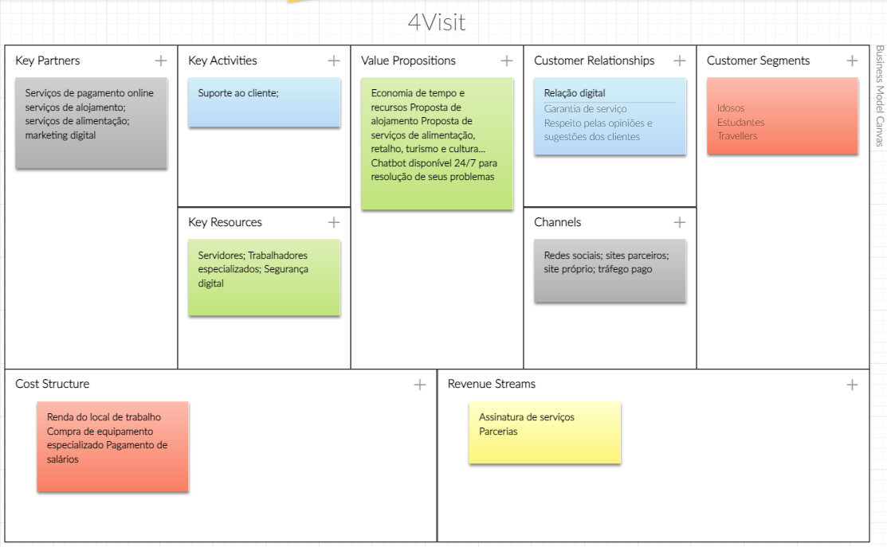nvas**

**Intenção Estratégica**

Com as capacidades de todos os trabalhadores serão estabelecidas enumeras estratégias para que todos os cidadãos sejam bem recebidos na aplicação e que não tenham nenhum problema no seu uso diário.

Juntamente irá acontecer o mesmo com os recursos utilizados, será usado o menos recursos possíveis de modo a evitar a poluição para o planeta e assim, reutilizar os recursos que foram deixados de lado devido à evolução continua da tecnologia.

Outra estratégia que será utilizada, como já foi referido anteriormente é o uso de pacotes com vários extras integrados.

**Concorrentes**

Ao longo dos capítulos anteriores foi explicado a importância e o porquê do nosso projeto. De momento, a nossa aplicação é uma boa solução para o mercado português, mas para melhor foco foram analisadas algumas empresas internacionais (concorrentes diretos) com um tipo de serviço semelhante.

A ***TripAdvisor*** é um site de viagens com informações e opiniões de conteúdos relacionados ao turismo, que inclui um fórum de viagens interativas.

***Booking.com*** também é um site internacional em que os utilizadores podem ver e fazer reservas para férias ou viagens. Este oferece o seu serviço em cerca de 43 idiomas. A situação com o coronavírus veio trazer algum insucesso à empresa, teve algumas críticas por parte da Holanda por pagar salários aos funcionários a partir dos auxílios prestados nos anos anteriores.

## **6.Plano de Marketing**

Neste novo negócio, o público alvo será os turistas e todas as pessoas que queriam viajar / visitar novos lugares e que sejam desconhecidos por estes pelo país fora. O público alvo é direcionado mais para as pessoas com idades entre 35 e os 74 anos por serem clientes adultos e idosos, ou seja, por serem já idosos pretendem aproveitar o resto da sua vida a viajar e a descobrir novas coisas.

Para fazer marketing à ideia de negócio e para que a aplicação seja bem aceite pelos clientes serão realizadas campanhas publicitárias e promoções para incentivar novos clientes a aderirem a esta aplicação e a não deixar insatisfeitos os clientes atuais. Outro incentivo à sua utilização será a publicidade da aplicação através das redes sociais, por outros meios de comunicação e serão criadas páginas nas redes sociais para que seja vista e conhecida por todos.

Com este negócio, como já foi referido anteriormente, será comercializado uma aplicação que ajuda a população no conhecimento de novos locais / lugares desconhecidos. Esta aplicação será disponibilizada com um layout atrativo e intuitivo ao seu uso com um design ajustado ao seu objetivo, que é oferecer novas experiências aos turistas.

Como no mercado não há nenhuma aplicação que tenha sido concebida para esta causa, sem ser as pesquisas pelo Google, o preço será estabelecido como uma estimativa ao que será ajustado para os clientes que será entre os 5.99€ e os 29.99€.

Primeiramente a aplicação será gratuita, tendo pacotes pagos dentro da mesma que contém melhorias para o melhor acesso à mesma, ou seja, estes pacotes pagos terão informações mais aprofundadas e indicações sobre hotéis, cafés, entre outros… para que a pessoa se sinta à vontade e não se tenha que preocupar com nada.

Estes extras terão um preço acessível a todos, não tendo um preço elevadíssimo para que ninguém o compre, caso estes extras tenham muita popularidade, o preço será novamente ajustado subindo um pouco o valor e adicionando mais uns pequenos extras dentro destes.

Esta aplicação estará disponível em Android e IOS, totalmente gratuita, para ser acessível a todos muito facilmente. Em relação aos pacotes estarão sempre disponíveis na app para o seu uso / compra.

Para mais incentivo à instalação da app serão realizadas campanhas de comunicação através da Internet, devido ao Covid-19, e oferecendo um pacote extra, durante 1 mês, na criação de uma conta para dar uma boa entrada aos clientes para não os deixar sem nada logo à primeira vista e para não deixarem a aplicação instantaneamente. Também terá a exclusividade de ter um chat onde os vários utilizadores poderão conversar sobre interesses e questões mais profundas sobre o local que estejam a pensar visitar no futuro.

Com a evolução da aplicação para um lado lucrativo, num futuro, será posta em ação a ideia de expandir o negócio mundialmente para que mais utilizadores se juntem à comunidade e assim o negócio se amplie.

## **7. Plano de organização e de recursos humanos**

A empresa ***“4Visit”*** vislumbra como pensamento de que o objetivo da empresa é ser lucrativa, gerar empregos para diminuir o desemprego, pagar impostos, cumprir as leis, satisfazer as principais necessidades dos utilizadores e como mais importante respeitar o ser humano pois, sem esse respeito, não será possível alcançar esses objetivos garantindo a sustentabilidade do negócio.

Através do escritor Idalberto Chiavenato, a missão da Política de um plano de recursos humanos é oferecer um clima favorável e organizado aos trabalhadores, melhorar talentos, evoluir a autoestima pela procura do conhecimento e desenvolvimento. Para que isto seja aplicado, serão disponibilizados os meios necessários para obter um clima de dedicação, responsabilidade e honestidade na empresa.

Para que os trabalhadores se sintam seguros e bem-dispostos será garantido que são cumpridas todas as normas reguladoras de Medicina e Segurança do Trabalho, de maneira a proporcionar condições seguras e saudáveis a todos que estejam dentro da ***“4Visit”,*** facilitando a execução do trabalho através do uso de tecnologia e garantindo assim, a rapidez e a qualidade.

**7.1 - Gestão das pessoas e da empresa:**

A divisão do trabalho na ***“4Visit”*** será ligada a um sistema integrado, ou seja, toda a empresa desenvolve e implementa uma forma de influenciar o comportamento humano no trabalho, de modo a atingir os seus objetivos.

Nesta comunidade, os líderes irão assumir parte da responsabilidade de tratar dos assuntos mais importantes para o lucro da empresa e os trabalhadores não terão como objetivo o simples preenchimento de cargos, mas sim, a focalização do profissionalismo do negócio.

As pessoas serão distribuídas da seguinte maneira:

Haverá os líderes que encarregar-se-ão a manter o negócio sustentável e lucrativo, uns graus mais abaixo encontrarão as pessoas que terão como objetivo de regular e manter os recursos operacionais para os especialistas poderem ter acesso à aplicação, mantendo-a sempre atualizada.

Para os concorrentes ao trabalho serem aceites, será feita uma entrevista de trabalho juntamente com uma pequena avaliação, ou seja, será posto à prova o trabalhador devido a não se encontrar tudo, no CV, sobre o que o entrevistado sabe fazer e assim, ter-se-á uma maior clareza sobre o trabalhador.

## 

## **8. Plano de produção ou operações**

Como o negócio posto em causa ainda é muito recente e ainda não foi posto em prática, na criação da empresa serão produzidos os detalhes que são necessários para que a aplicação seja única no mercado.

Na empresa haverão muitos fornecedores e patrocinadores para que os pacotes extras possam ser postos à prova, alguns desses patrocinadores estão em mente, alguns hotéis, cafés e algumas marcas com mais destaque no mercado, mas acima de tudo, os principais patrocinadores / fornecedores serão os utilizadores que se queiram juntar à comunidade e queiram partilhar lugares e experiências interessantes com o resto das pessoas.

Para que seja tudo o mais bem feito serão aplicadas as regulamentações necessárias. A mais importante e que não se pode esquecer é o regulamento da Medicina e Segurança no trabalho que são um conjunto de práticas para a manutenção do ambiente e atividades ocupacionais, garantindo a saúde e integridade dos colaboradores.

O principal risco que a empresa terá de enfrentar é se houver poucos /nenhuns utilizadores que queiram partilhar experiências e então a empresa terá de recorrer a medidas para não ir para a falência. Outros riscos são se nenhum patrocinador que seja escolhido se queira juntar.

Mas um maior risco é se ao favorecer estas informações gratuitas às pessoas, a empresa não se consiga sustentar, não tendo lucros nem utilizadores novos, e então terá de fechar devido a isto.

## **9. Plano Económico-Financeiro**

***“4Visit”***, que é uma aplicação, terá sucesso nesta altura do ano porque como os possíveis utilizadores agora utilizam com muita frequência os dispositivos móveis devido ao ano passado ter havido um novo confinamento graças ao Covid-19, as pessoas começaram a ficar mais dependentes destes dispositivos para poder exercer o seu cargo no trabalho.

A criação da ***“4Visit”*** será viável devido aos novos turistas quererem viajar, dado que nestes anos passados não tiveram oportunidade de o fazer e então, com esta situação a aplicação teria grande probabilidade de sucesso porque os comércios ainda estão em reparação e então querem que novos clientes recomecem a visitar os seus negócios e os locais para onde nunca antes foram.

O valor total para a fazer uma app depende de imensos fatores, tendo com elevada importância o tempo para a fazer e a equipa de programadores que a irá desenvolver. O valor varia muito do sistema operativo, no nosso caso tínhamos ideia de criar a app para Android tanto como para IOS. Também a parte do design é um fator muito importante hoje em dia porque vai ser o produto final visto pelos clientes, que vai transmitir a primeira opinião sobre o nosso trabalho. A necessidade de a aplicação apresentar o login através do mail é muito importante, a presença de pelo menos duas línguas, ícones e outros pormenores também vai muito influenciar o custo final do nosso projeto.

Segundo um teste gratuito na internet patrocinado pela” yeeply”, conseguimos obter uma estimativa do valor em questão, que será por volta de 20 000€. Dentro deste valor, 4.000€ referem-se ao funcionamento da aplicação nos sistemas de android e sistemas de IOS, 4.800€ vão para o design personalizado e mais cerca de 5500€ para a resolução de outras questões técnicas.

Nos próximos 3 a 5 anos, este investimento já se pretende estar metade revolvido através dos lucros e da adesão dos utilizadores à causa. Durante estes 3 / 5 anos a empresa já será autossustentável através dos lucros que obterá com a aplicação. Com estes lucros, num futuro, prevê-se com os valores que se irão obter já seja possível expandir a aplicação a outros países da Europa e depois, sim, daqui a uns 7 anos expandir mundialmente para obter ainda mais lucros e satisfazer mais necessidades.

Nos primeiros meses de apresentação da aplicação não se prevê muito dinheiro a entrar para a empresa devido a ninguém conhecer esta nova maneira de viajar, irá rondar os 100-300 euros nos primeiros dois meses de trabalho.

Passado estes meses de iniciação e desenvolvimento da aplicação (3 – 4 meses), a empresa prevê que durante os meses seguintes entre os valores 300 - 1300 € passado 8 meses de trabalho e de entrada de novos clientes que ficaram maravilhados com o negócio através da opinião dos clientes atuais.

O ponto crítico ou o “lucro zero” da empresa será batido quando a empresa tiver dois anos de criação, ou seja, o total das despesas desde a criação até ao momento será anulado pelos lucros que a aplicação teve durante estes dois anos de existência.

Esta previsão tem base em que estes anos não tenham quaisquer desgraças / problemas e que tudo corra como o planeado, que é, as pessoas aderirem à aplicação e que os trabalhadores se sintam bem a trabalhar na empresa.

**Análise de sensibilidade**

De acordo com os conhecimentos adquiridos sabemos que análise de sensibilidade vai servir para avaliar casos em que poça acontecer alterações nos valores de lucro caso haja determinantes para isso que possam surgir ao longo do tempo.

Se tomarmos em consideração um exemplo de uma situação que possa surgir, podemos fazer sua breve análise. Admitindo que a época de verão é o período de aumento do nível de turismo em as pessoas procuram simples soluções para organizar a sua viagem e muitos poderão recorrer ao nosso serviço, por consequência a nossa app poderá aumentar o seu uso assim como as vendas de pacotes personalizados dado que as pessoas tendem a facilitar o seu modo de pesquisa e poupar tempo.

Usando de referência o nosso pacote base com custo de 5,99€, em que as pessoas têm uma possibilidade de não apanhar anúncios na aplicação como também ficam a dispor de um atendimento imediato em caso de surgimento de alguma dúvida e possibilidade de publicar o seu conteúdo, este poderá ser o hit de vendas. Suponhamos que normalmente o nosso número de vendas durante o período de inverno seria 15 pacotes, com a época de verão este valor subiu para 30 pacotes vendidos, isto diz-nos que no verão a app rendeu 179,7€ enquanto no inverno este valor era apenas 89,85€.

Então segundo a análise de sensibilidade podemos prever o aumento de nível de vendas com o aumento de usuários da app.

|  |  |  |  |  |
| --- | --- | --- | --- | --- |
| Crescimento do tráfego | Preço Unitário | Unidades vendidas | Venda total em € | % Aumento em venda total |
| 0,0% | 5,99€ | 15 | 89,85 | n/a |
| 10,0% | 5,99€ | 18 | 107,82 | 1,2% |
| 20,0% | 5,99€ | 21 | 125,79 | 1,4% |
| 30,0% | 5,99€ | 24 | 143,76 | 1,56% |
| 40,0% | 5,99€ | 27 | 161,73 | 1,75% |
| 50,0% | 5,99€ | 30 | 179,7 | 1,94% |
| 60,0% | 5,99€ | 33 | 197,67 | 2,13% |
| 70,0% | 5,99€ | 36 | 215,64 | 2,32% |
| 80,0% | 5,99€ | 39 | 233,61 | 2,51% |
| 90,0% | 5,99€ | 42 | 251,58 | 2,70% |
| 100,0% | 5,99€ | 45 | 269,55 | 2,89% |

## **10.Anexos**

**Logotipo:**



**11. Conclusão**

Este projeto permitiu nos ganhar novos conhecimentos na área de empreendedorismo, assim como na criação de um plano de negócios. Conseguimos perceber as bases para criar o nosso próprio negócio tal que, aprendemos minimamente a estudar o mercado de um determinado negócio.

Como o projeto ainda não é ainda posto em prática, todos os dados acerca dos preços e lucros foi uma estimativa dos dados que foram analisados ao longo das pesquisas.

O projeto mostrou que seria destaque entre outras aplicações do mesmo setor, mas precisava de ter investimento inicial a partir de um crédito bancário dado que, os valores pelo equipamento e desenvolvimento da aplicação ainda requer alguns recursos, não disponíveis de momento para os criadores e desenvolvedores do projeto.